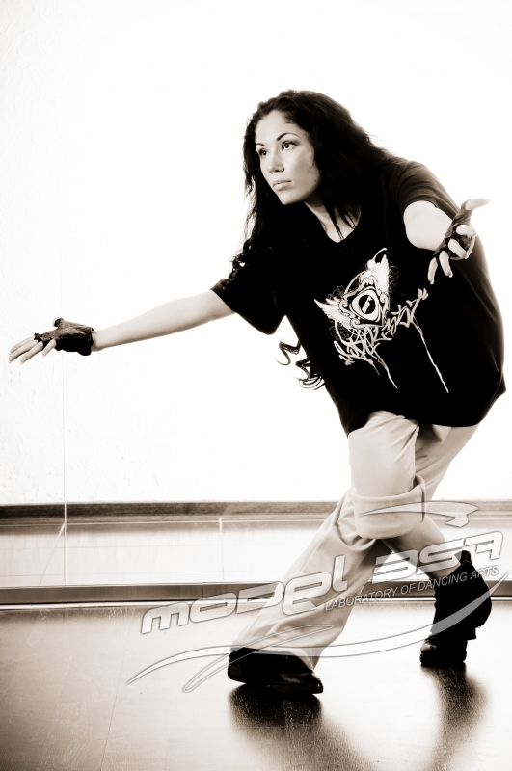
Федерация танцевального спорта Приднестровья и Молдовы
Проводит обучающие Семинары и Мастер-классы по направлениям:
Hip-Hop (New Style)
House, Tehno
а также
Впервые в Молдове!!!
Мастер класс по
стрип пластике!

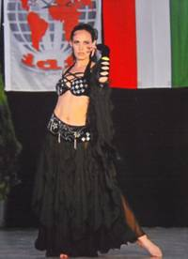
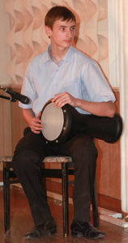
Цели семинаров:
1. повышение мастерства танцоров;
2. повышение уровня преподавания современных
танцевальных направлений в ПМР и Молдове;
3. способствование коммуникации, обмену опытом
и совместному развитию организаций и школ
современных танцевальных направлений в регионе.

Дата проведения: 28 января 2011 г.

Место проведения: г. Бендеры
ДК им. П. Ткаченко

Тел: 0778-122-97; 079209778
Организатор Коваль Виталий Анатольевич
Расписание и Темы семинаров и МК.
14-00-15-30 – House
15-45-17-15 – Hip-Hop (Newstyle)
17-30-19-00 – Tehno
19-15-20-45 – Стрип пластика
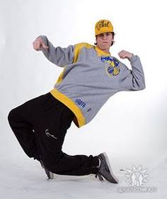
Преподаватели:
ШОКОДЕЙ АЛЕКСАНДР
тренер СТК «НЮАНС» г. Кишинев
Чемпион Молдовы 2010 в стиле House
Призер «Танцы без правил» (Moldova Style)
Финалист «Бегущие по волнам» (г.Симферополь)
Участник мастер классов (г.Киев, г.Кишинев) Joseph Go!
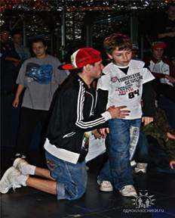
БУРКА ДЕНИС
тренер ТЦ «ФЕЕРИЯ» г.Бендеры
тренер СТК «НЮАНС» г. Кишинев
3-х кратный Вице-чемпион Всемирной Недели танца (IDO Польша)
Бронзовый призер Всемирной Танцевальной Олимпиады (IDO Москва)
Победитель «Танцы без правил» - Moldova Style
Участник Nike Конвенции (г. Киев)
Участник семинаров проводимых: Tony Stone – USA
Slowless – UK
Storm – GER
CRIS – ITL и др.

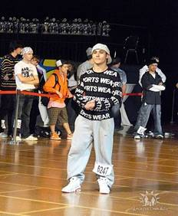
АВРАМОГЛО ВЯЧЕСЛАВ МИХАЙЛОВИЧ

Руководитель СТК «BM STYLE» г.Бендеры
Руководитель СТК «BM STYLE» г. Кишинев
Вице-Чемпион мира 2007,2009,2010 годов по электрик буги.
Не однократный призёр и финалист Чемпионатов Мира и Европы по стилям хип-хоп и електрик буги,
Призёр открытого чемпионата России по Хаусу
3-х кратный Чемпион мира в стиле Tehno

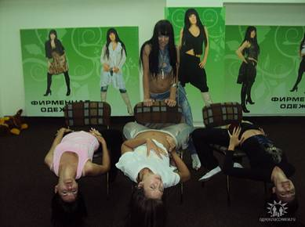
ЖАРКОВА ЕКАТЕРИНА АЛЕКСАНДРОВНА
Руководитель СТК «SUN SHINE» г.Тирасполь

Участница:
Курсы усовершенствования в Академии Искусств (г.Москва 2009г.)
Мастер-класс в стилях степ ап (Германия 2009г.)
Курсы по восточным танцам (Турция 2010г.)
Мастер-класс арабские танцы с различными предметами (Египет 2010г.)
Мастер-класс по стрит джазу (г Москва 2010г.)

1. Мастер-класс для начинающих
2. «Стрип Пластика» история возникновения танца; характеристика урока и формат занятия.
3. Составление уроков «Стрип Пластика»:
базовые движения, использование движений различных танцевальных направлений и их модификаций при подготовке уроков; отработка базовых элементов и их соединений, создание различных эмоциональных образов; методы разучивания; подготовка уроков разной сложности; запрещенные движения, меры предосторожности при проведении занятий.
4. Составление урока с использованием элементов одежды, с использованием трости и стула.
5. Отработка элементов и их соединений характер и техника исполнения движений Стрип Пластика мастер-класс
6. Постановка танцевального номера.
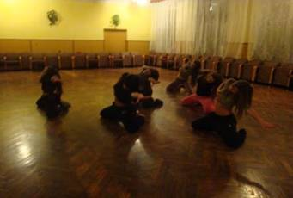
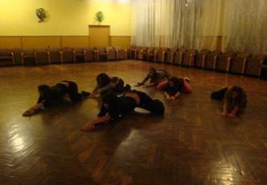

Стоимость:
20 у.е с каждого участника за 4 мастер-класса!!!
Можно посещать классы каждого лектора отдельно. В данном случае стоимость
составит 5 у.е. за лекцию!

Регистрация обязательна! Заявки принимаются по адресу:
Vetal23@yandex.ru
Формат заявки:
Ф.И.О.
Город
Название СТК
Моб.телефон
E-mail

